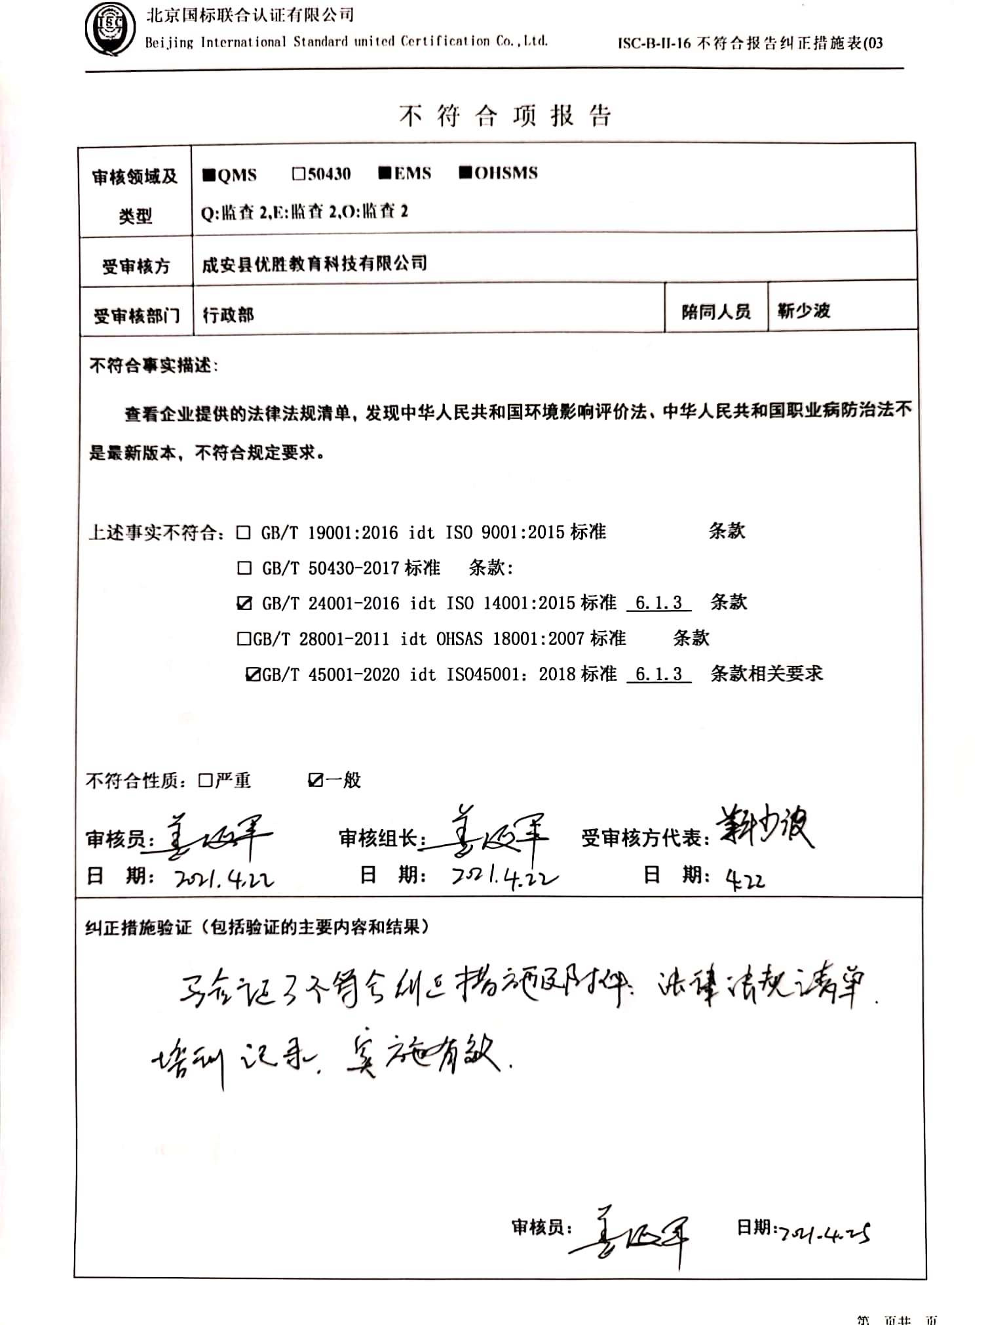不 符 合 项 报 告

|  |  |  |  |
| --- | --- | --- | --- |
| **审核领域及类型** | **■QMS** **□50430** **■EMS** **■OHSMS**  **Q:监查2,E:监查2,O:监查2** | | |
| **受审核方** | **成安县优胜教育科技有限公司** | | |
| **受审核部门** | **行政部** | **陪同人员** | **靳少波** |
| **不符合事实描述:**  **查看企业提供的法律法规清单，发现中华人民共和国环境影响评价法、中华人民共和国职业病防治法不是最新版本，不符合规定要求。**  **上述事实不符合：□ GB/T 19001:2016 idt ISO 9001:2015标准 条款**  **□ GB/T 50430-2017标准 条款:**  **☑ GB/T 24001-2016 idt ISO 14001:2015标准 6.1.3 条款**  **□GB/T 28001-2011 idt OHSAS 18001:2007标准 条款**  **☑GB/T 45001-2020 idt ISO45001：2018标准 6.1.3 条款相关要求**  **不符合性质：□严重　　　☑一般**  **审核员： 审核组长： 受审核方代表：**  **日 期： 日 期： 日 期：** | | | |
| **纠正措施验证（包括验证的主要内容和结果）**  **审核员： 日期：** | | | |

不符合项纠正措施表

|  |
| --- |
| **E:\360安全云盘同步版\国标联合审核\202104\成安县优胜教育科技有限公司\新建文件夹\扫描全能王 2021-04-23 11.49_7.jpg不符合项事实摘要：**  **中华人民共和国环境影响评价法、中华人民共和国职业病防治法不是最新版本。** |
| **纠正情况：**  **立即重新收集最新的中华人民共和国环境影响评价法、中华人民共和国职业病防治法。** |
| **原因分析：**  **因负责法律法规收集岗位的工作人员疏忽导致发生此项不符合。** |
| **纠正措施：**  **对相关人员进行ISO14001:2015标准和ISO45001:2018标准6.1.3条款的培训。**  **主管领导加强对该岗位负责人员工作履职情况的检查，防止再发生此类不符合。**  **预定完成日期：2021-4-30** |
| **举一反三检查情况：**  **检查其他法律法规有无此类不符合，如有及时纠正。** |
| **受审核方纠正措施有效性的验证：**  **纠正措施有效。**  **验证人： 日期：** |

**受审核方代表： 日期:**

**